**PONTIFICIA UNIVERSIDAD CATÓLICA DEL PERÚ**

**FACULTAD DE CIENCIAS E INGENIERÍA**

**ESPECIALIDAD DE INGENIERÍA INFORMÁTICA**

**Resort Solutions**



**ERA Sphere**

**Documento de Análisis**

**Versión 1.0**

**PROPUESTO POR:** Luis Flores luis.flores@pucp.edu.pe

**ELABORADO POR:**  Diana Lepage Hoces 20052112

Pedro Curich Gonzales 20062053

John Paul Cárdenas Alvarado 20067006

Walter Erquínigo Pezo 20067139

André Quispesaravia Ildefonso 20070358

Fernando Huamán Monzón 20072320

Christian Mendez Anchante 20077079

Carlos Calla Alarcón 20080270

Carlos Lengua Lafosse 20080471

Juan Carlos Jara Loayza 20084715

**REVISADO POR:** Nelly Trevejo Zamora

Lima, 25 de abril de 2012

Historial de Revisiones

|  |  |  |  |  |  |
| --- | --- | --- | --- | --- | --- |
| Historial de revisiones | | | | | |
| Ítem | Fecha | Versión | Descripción | Equipo |
| 1 | 25/04/2012 | 1.0 | Versión inicial. | Resort Solutions |

Tabla de Contenido

1. Objetivo 4

2. Diagramas de Clases 5

3. Diccionario de Datos 7

3.1. Genéricos 7

3.2. Módulo A: Configuración, Infraestructura, servicios y Recursos Humanos. 7

3.3. Módulo B: Compra y Ventas 10

3.4. Módulo C: Promociones y Eventos 10

3.5. Módulo D: Administración de huéspedes y reservas. 11

3.6. Módulo E: Seguridad del Sistema 12

4. Diagrama de Estados 13

4.1. Módulo A: Configuración de Infraestructura, Servicios y Recursos humanos. 13

4.1.1. Diagrama de estados: Habitación 13

4.1.2. Diagrama de estados: Ambiente 13

4.2. Módulo B: Compra y Ventas 14

4.2.1. Diagrama de estados: Orden de compra 14

4.2.2. Diagrama de estados: Comprobante 14

4.3. Módulo C: Promociones y Eventos 14

4.3.1. Diagrama de estados: Evento 14

4.3.2. Diagrama de estados: Paquete 15

4.3.3. Diagrama de estados: Promoción 15

4.4. Módulo D: Administración de huéspedes y reservas 15

4.4.1. Diagrama de estados: Clientes 15

4.4.2. Diagrama de estados: Reserva 15

# Objetivo

El objetivo del presente documento es plasmar mediante diagramas la relación entre las clases del sistema administrador de cadena de hoteles ERA Sphere, definiendo los atributos de cada una de ellas. Así mismo se presentará el diccionario de datos y el diagrama de estados que detallará los cambios internos que poseen ciertos atributos de las clases.

# Diagramas de Clases

El diagrama de clases se encuentra como anexo a este documento debido a su extensión y complejidad. Se identifican las clases de todo el sistema, muchas de éstas son usadas por más de un módulo. Cabe resaltar que pese a que no se muestre en el diagrama, todas las clases que se almacenan en la base de datos heredan de una clase genérica llamada **DbAble** que cuenta con un único campo ID.

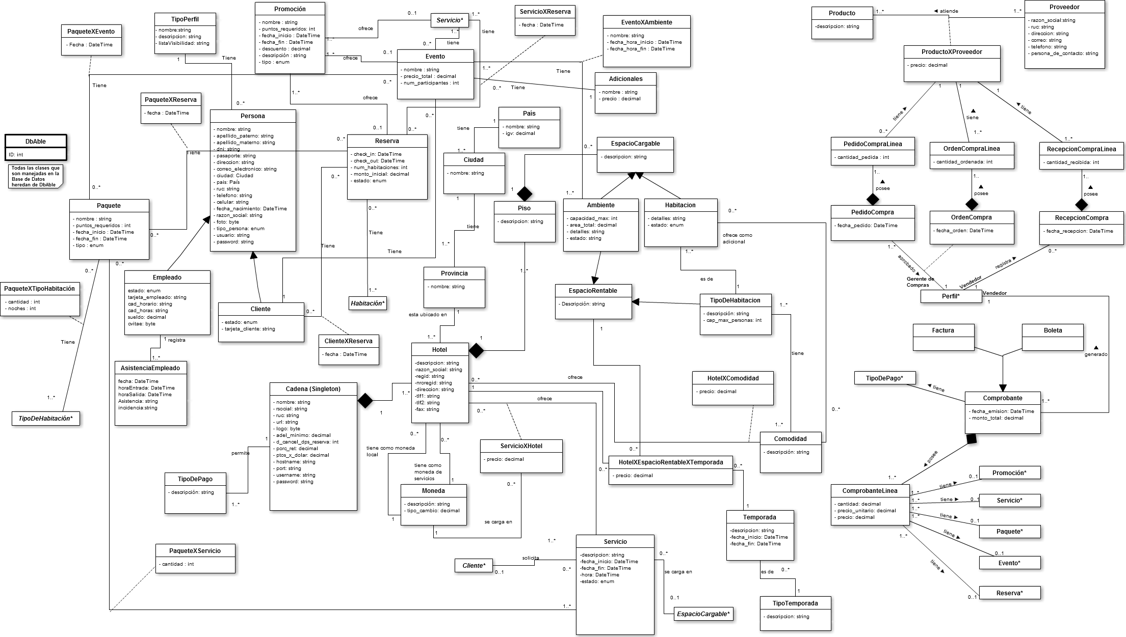

# Diccionario de Datos

## Genéricos

|  |  |  |
| --- | --- | --- |
| CAMPOS | TIPO | DESCRIPCION |
| **DbAble** | | |
| *Representa a cualquier clase que requiere una tabla en la base de datos* | | |
| ID | int | ID de todas las clases |

## Módulo A: Configuración, Infraestructura, servicios y Recursos Humanos.

|  |  |  |  |  |
| --- | --- | --- | --- | --- |
| CAMPOS | TIPO | | DESCRIPCION | |
| **Cadena** | | | | |
| *Representa a la cadena de hoteles del cliente* | | | | |
| Nombre | String | | Nombre de la cadena | |
| rsocial | string | | Razón social de la cadena | |
| ruc | string | | RUC de la cadena | |
| url | string | | Página web de la cadena | |
| logo | blob | | Logo de la cadena | |
| adel_minimo | decimal | | Adelanto mínimo | |
| d_cancel_dps_reserva | int | | Periodo de gracia en el que el huésped puede cancelar la reserva sin retención del parte del adelanto | |
| porc_ret | decimal | | Porcentaje retenido en caso de pasado el periodo de gracia y el huésped cancela la reserva | |
| ptos_x_dolar | decimal | | Puntos para promoción por cada dólar de servicio consumido | |
| hostname | string | | Hostname | |
| port | string | | Puerto | |
| username | string | | Nombre de usuario | |
| password | string | | Contraseña | |
| **Hotel** | | | | |
| *Representa a un hotel del cliente* | | | | |
| descripcion | string | | Descripción del hotel | |
| razón_social | string | | Razón social del hotel | |
| regid | string | | ID de registro de hotel | |
| nroregid | string | | Número de registro | |
| direccion | string | | Dirección del hotel | |
| tlf1 | string | | Teléfono 1 del hotel | |
| tlf2 | string | | Teléfono 2 del hotel | |
| fax | string | | Fax del hotel | |
| **Ambiente** | | | | |
| *Representa a un ambiente de un hotel* | | | | |
| capacidadMax | int | | Capacidad máxima del ambiente | |
| area_total | decimal | | Área total del ambiente en metros | |
| detalles | String | | Detalles del ambiente | |
| estado | string | | Estado del ambiente | |
| **Habitación** | | | | |
| *Representa a una habitación de un hotel* | | | | |
| detalles | String | | Detalles de habitación | |
| estado | string | | Estado de la habitación | |
| **Servicio** | | | | |
| *Representa a un servicio ofrecido al huésped* | | | | |
| descripción | string | | Descripción | |
| fecha_inicio | DateTime | | Fecha de inicio | |
| fecha_fin | DateTime | | Fecha de fin | |
| hora | DateTime | | Hora | |
| estado | enum | | Estado | |
| **TipoDePago** | | | | |
| *Representa una forma de pago del cliente sobre sus cuentas* | | | | |
| descripción | string | | Descripción del tipo de pago | |
| **Moneda** | | | | |
| *Representa a una moneda o divisa* | | | | |
| descripcion | string | | Descripción de la moneda | |
| tipo_cambio | string | | Tipo de cambio de la moneda con respecto a los dólares americanos | |
| **ServicioXHotel** | | | | |
| *Representa a la relación de que un hotel ofrece un servicio* | | | | |
| precio | decimal | | Precio al que lo ofrece | |
| **País** | | | | |
| *Representa a un país* | | | | |
| nombre | string | | Nombre del país | |
| igv | decimal | | IGV del país | |
| **Ciudad** | | | | |
| *Representa a una ciudad de un país* | | | | |
| nombre | string | | Nombre de la ciudad | |
| **Provincia** | | | | |
| *Representa una provincia de una ciudad* | | | | |
| nombre | string | | Nombre de la provincia | |
| **TipoDeHabitación** | | | | |
| *Representa a un tipo de habitación* | | | | |
| descripción | string | | Descripción del tipo de habitación | |
| Cap_max_personas | Int | | Capacidad máxima de personas del tipo de habitación | |
| **HotelXEspacioRentableXTemporada** | | | | |
| *Representa a la relación que un hotel ofrece un espacio rentable a un precio en una determinada temporada* | | | | |
| precio | decimal | | Precio del espacio rentable del hotel en esa temporada | |
| **EspacioRentable** | | | | |
| *Representa a un espacio rentable del hotel (habitaciones y ambientes)* | | | | |
| descripción | string | | Descripción del espacio | |
| **Temporada** | | | | |
| *Representa una temporada donde ofrecer precios especiales para los tipo de habitaciones* | | | | |
| descripción | string | | Descripción de la temporada | |
| fecha_inicio | DateTime | | Fecha de inicio de la temporada | |
| fecha_fin | DateTime | | Fecha de fin de la temporada | |
| **TipoTemporada** | | | | |
| *Representa un tipo de temporada* | | | | |
| descripción | string | | Descripción del tipo de temporada | |
| **Empleado** | | | | |
| *Representa la entidad Empleado* | | | | |
| estado | enum | | Estado del empleado en el sistema Activo/inactivo | |
| Tarjeta_empleado | String | | Cod de la tarjeta del empleado | |
| cad_horario | String | | Cadena que representa los días que el empleado asiste. | |
| cad_hora | String | | Cadena que representa la horaInicio , horaFin que el empleado debe asistir en la semana | |
| Sueldo | Decimal | | Sueldo del empleado, estimado | |
| **AsistenciaEmpleado** | | | | |
| *Representa a las asistencias de empleado* | | | | |
| Fecha | DateTime | | Fecha en la que se registra la asistencia | |
| HoraEntrada | DateTime | | Hora en la que registró la entrada | |
| HoraSalida | DateTime | | Hora en la que registró la salida | |
| Asistencia | String | | Resultado de su asistencia, tardanza, falta | |
| incidencia | String | | Si hubo un problema. | |
| **HotelXComodidad** | | | | |
| *Representa a la relación de que un hotel agrega una comodidad adicional a cierta habitación a determinado precio* | | | | |
| precio | | decimal | | Precio adicional cargado a la habitación por agregar la comodidad |
| **EspacioCargable** | | | | |
| *Representa un espacio (habitaciones o ambientes) donde se carguen servicios* | | | | |
| descripción | | string | | Descripción del espacio cargable |

## Módulo B: Compra y Ventas

|  |  |  |
| --- | --- | --- |
| CAMPOS | TIPO | DESCRIPCION |
| **Producto** | | |
| *Representa a un producto guardado en el almacén* | | |
| descripcion | string | descripción del producto |
| **ProductoXProveedor** | | |
| *Representa a la relación de que un producto es ofrecido por un proveedor* | | |
| precio | decimal | Precio del producto X dado por el proveedor Y |
| **Comprobante** | | |
| *Representa a un comprobante de pago* | | |
| fecha_emision | DateTime | Fecha en la cual se emitió el comprobante |
| monto_total | decimal | Monto total que emite el comprobante |
| **ComprobanteLinea** | | |
| *Representa a la línea impresa de un comprobante de pago* | | |
| cantidad | decimal | Cantidad del producto ordenado |
| precio_unitario | decimal | Precio unitario del producto ordenado |
| precio | decimal | Multiplicación de la cantidad y precio unit. |

## Módulo C: Promociones y Eventos

|  |  |  |
| --- | --- | --- |
| CAMPOS | TIPO | DESCRIPCION |
| **Promoción** | | |
| *Representa a una promoción* | | |
| puntos_requeridos | int | Puntos requeridos para una promoción |
| fecha_inicio | Datetime | Fecha de inicio de vigencia |
| fecha_fin | Datetime | Fecha fin de vigencia |
| descuento | Int | Descuento |
| descripción | String | Descripción |
| tipo | enum | Tipo de promoción |
| **Evento** | | |
| *Representa a un evento realizado en el hotel* | | |
| precio_total | Decimal | Precio del evento |
| num_participantes | int | Número de participantes |
| nombre | String | Nombre del evento |
| **EventoXAmbiente** | | |
| *Representa la relación entre evento y ambiente* | | |
| nombre | String | nombre |
| fecha_hora_inicio | Datetime | Fecha hora inicio de uso del ambiente |
| fecha_hora_fin | datetime | Fecha hora fin de uso del ambiente |
| **Paquete** | | |
| *Representa a un paquete ofrecido por el hotel* | | |
| paqueteID | String | Número del paquete |
| puntos_requeridos | Int | Puntos requeridos para usar el paquete |
| fecha_inicio | Datetime | Fecha inicio de vigencia |
| fecha_fin | Datetime | Fecha fin de vigencia |
| tipo | Enum | Tipo de paquete |
| nombre | string | Nombre del paquete |
| **PaqueteXEvento** | | |
| *Representa la relación entre paquete y evento* | | |
| fecha | Datetime | Fecha |
| **PaqueteXReserva** | | |
| *Representa la relación entre paquete y reserva* | | |
| fecha | Datetime | Fecha |

## Módulo D: Administración de huéspedes y reservas.

|  |  |  |
| --- | --- | --- |
| CAMPOS | TIPO | DESCRIPCION |
| **Cliente** | | |
| *Representa a un cliente* | | |
| estado | enum | Estado del cliente |
| tarjeta_cliente | string | Código de tarjeta del cliente |
| **Reserva** | | |
| *Representa a una reserva de estadía* | | |
| check_in | DateTime | Fecha del Check in |
| check_out | DateTime | Fecha del Check out |
| num_habitaciones | int | Número de habitaciones |
| monto_inicial | decimal | Monto inicial pagado |
| estado | enum | Estado de la reserva |
| **ServicioXReserva** | | |
| *Representa a la relación entre servicio y reserva* | | |
| fecha | DateTime | Fecha del servicio |
| **PaqueteXReserva** | | |
| *Representa a la relación entre paquete y reserva* | | |
| fecha | DateTime | Fecha del paquete |

## Módulo E: Seguridad del Sistema

|  |  |  |  |  |
| --- | --- | --- | --- | --- |
| CAMPOS | TIPO | | DESCRIPCION | |
| **Perfil** | | | | |
| *Representa a un perfil de usuario* | | | | |
| nombre | string | | Nombre del perfil | |
| descripcion | string | | Descripción del perfil | |
| **Persona** | | | | |
| *Representa a una persona genérica* | | | | |
| nombre | | string | | Nombre de la persona |
| apellido_paterno | | string | | Apellido paterno de la persona |
| apellido_materno | | string | | Apellido materno de la persona |
| dni | | string | | Documento de identidad de una persona |
| pasaporte | | string | | Número de pasaporte de la persona |
| direccion | | string | | Dirección de una persona natural o jurídica |
| correo_electronico | | string | | Correo electrónico de la persona |
| ciudad | | string | | Ciudad actual de domicilio de una persona |
| país | | string | | País actual de domicilio de una persona |
| ruc | | string | | Ruc de persona natural o jurídica |
| teléfono | | string | | Teléfono fijo de persona natural o jurídica |
| celular | | string | | Celular de persona natural o jurídica |
| fecha_nacimiento | | date_time | | Fecha de nacimiento de una persona |
| razón_social | | string | | Razón social de una persona o empresa |
| usuario | | string | | Usuario asignado dentro del sistema |
| password | | string | | Contraseña cuenta usuario de una persona. |
| Tipo_persona_id | | int | | ID de tipo persona, natural o jurídica. |

# Diagrama de Estados

## Módulo A: Configuración de Infraestructura, Servicios y Recursos humanos.

### Diagrama de estados: Habitación

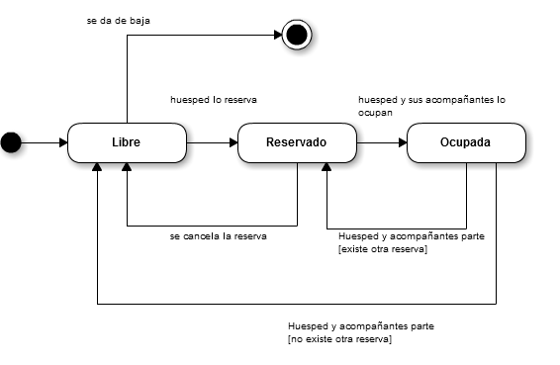

### Diagrama de estados: Ambiente

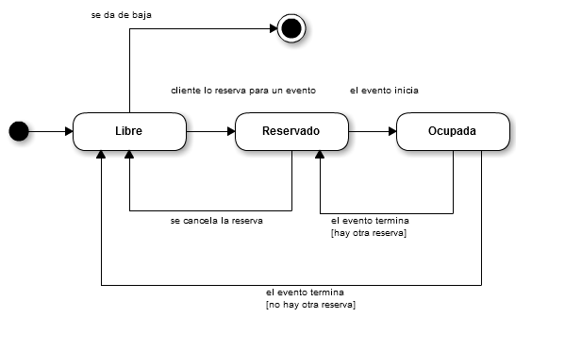

## Módulo B: Compra y Ventas

### Diagrama de estados: Orden de compra

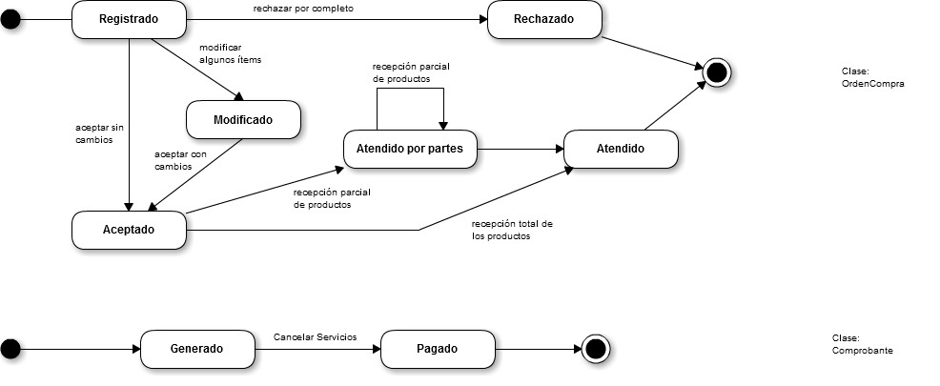

### Diagrama de estados: Comprobante



## Módulo C: Promociones y Eventos

### Diagrama de estados: Evento

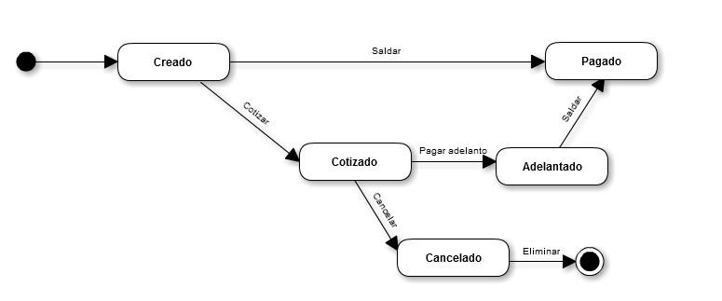

### Diagrama de estados: Paquete

### 

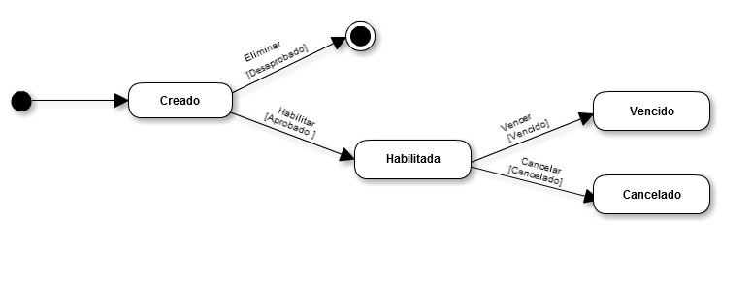

### Diagrama de estados: Promoción

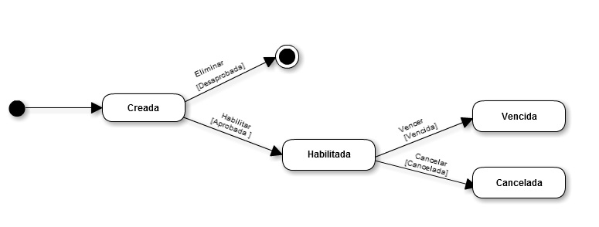

## Módulo D: Administración de huéspedes y reservas

### Diagrama de estados: Clientes

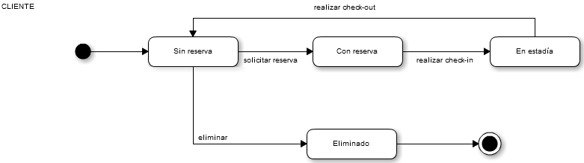

### Diagrama de estados: Reserva

